**Kaderisasi Workshop HME 2017**

**Tugas Kelompok 0**

1. **Data Kelompok**

Kelompok F :

|  |  |  |
| --- | --- | --- |
| No | Nama | NIM |
| 1 | Ahmad Rasyid .A | 18316008 |
| 2 | Angelia Hartono | 13216061 |
| 3 | Gilbert Jonatan | 13216004 |
| 4 | Gian Arjuna | 13216055 |
| 5 | M. Choirudin Malik | 13216097 |
| 6 |  |  |

1. **Komponen Dasar Elektronika**

|  |  |  |  |  |
| --- | --- | --- | --- | --- |
| No | Komponen | Harga (IDR) | Beli di | Keterangan |
| 1 | Resistor | Rp200 | Toko Anam | 330 ohm dan |
| 2 | Push button | Rp1000 | Toko Anam |  |
| 3 | LED | Rp500 | Toko Anam | 3mm |
| 4 | Baterai 9V | Rp10000 | Toko Anam |  |
| 5 | Socket baterai | Rp1500 | Toko Anam | 20cm |
| 6 | Kapasitor | Rp1500 | Toko Anam | 470microFarad 25V |
| 7 | Transistor | Rp1000 | Toko Anam | Jenis NPN |
| 8 | Kabel jumper | Rp1000 | Toko Anam | Male to Male |
| 9 | Dot matrix | Rp 5000 | Jaya Plaza | Bisa dibagi 2 |
| 10 | Timah | Rp12500 | Jaya Plaza | per roll(10meter) |
| 11 | Switch | Rp 1000 | Jaya Plaza |  |
| 12 | Socket IC 555 | Rp500 | Toko Anam |  |
| 13 | Integrated Circuit | Rp5000 | Toko Elektronik di Lampung | Tipe IC 555 NE555N |
| 14 | Potensiometer | Rp3000 | Toko Anam | Mono |
| 15 | Induktor | Rp3000 | OnlineShop | Tipe47UH,22UH,100UH |

1. **Dokumentasi Pengerjaan**

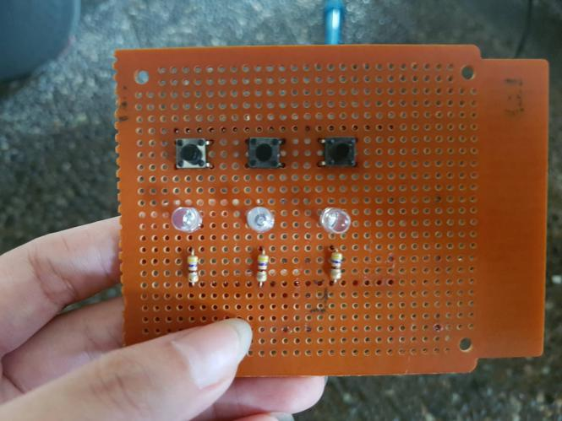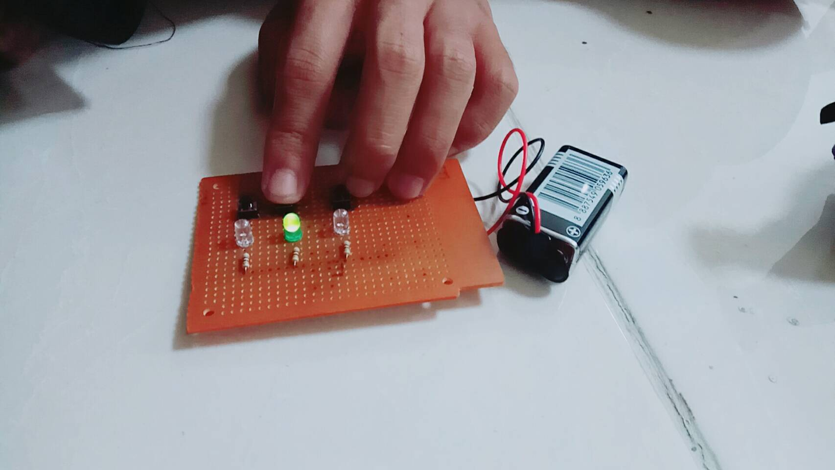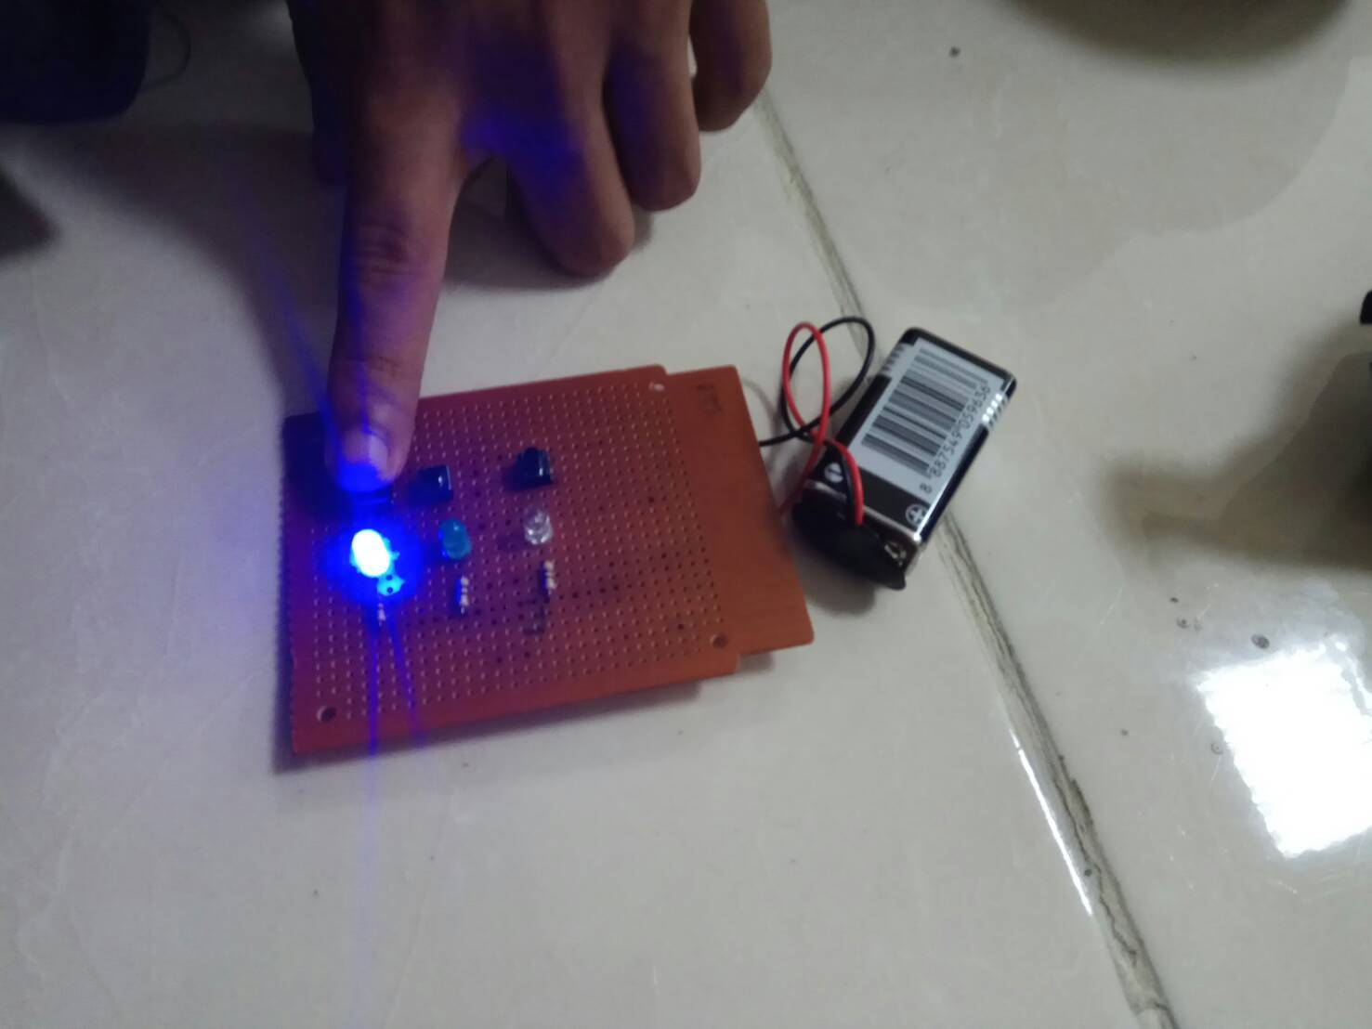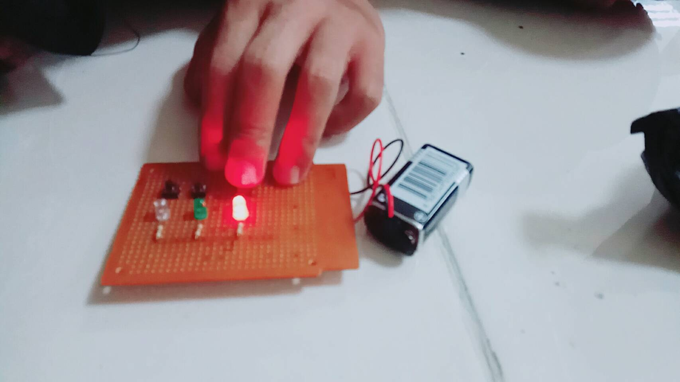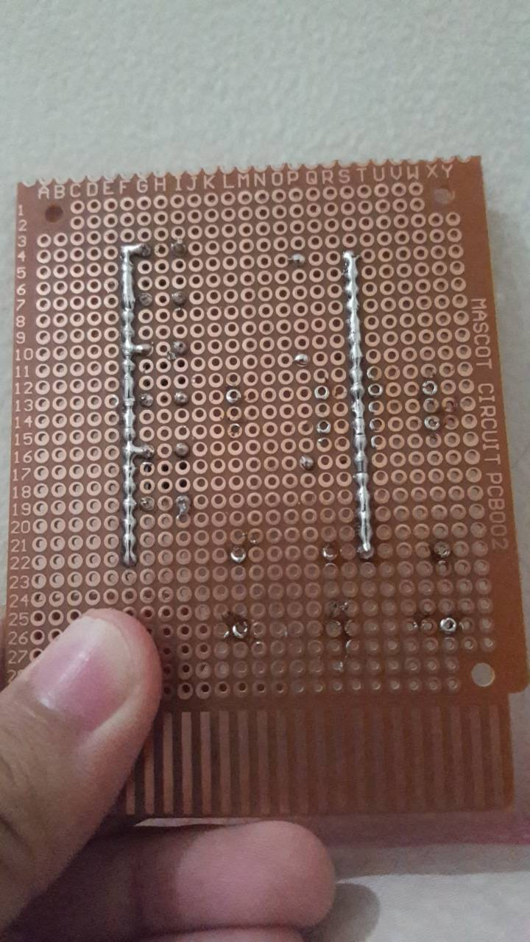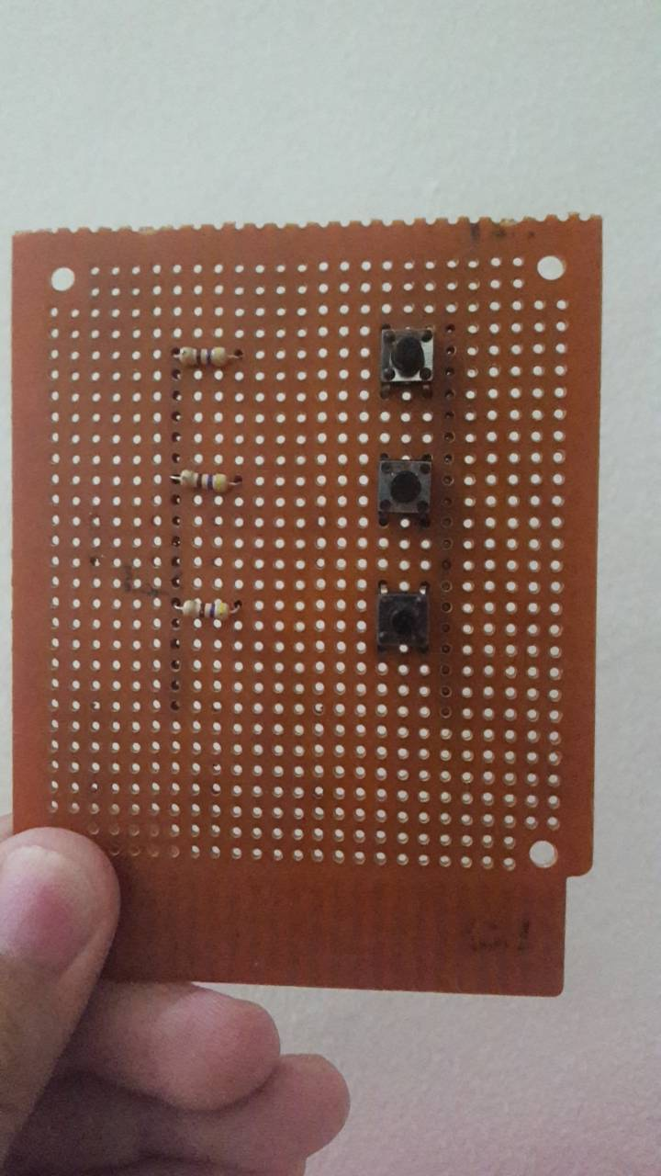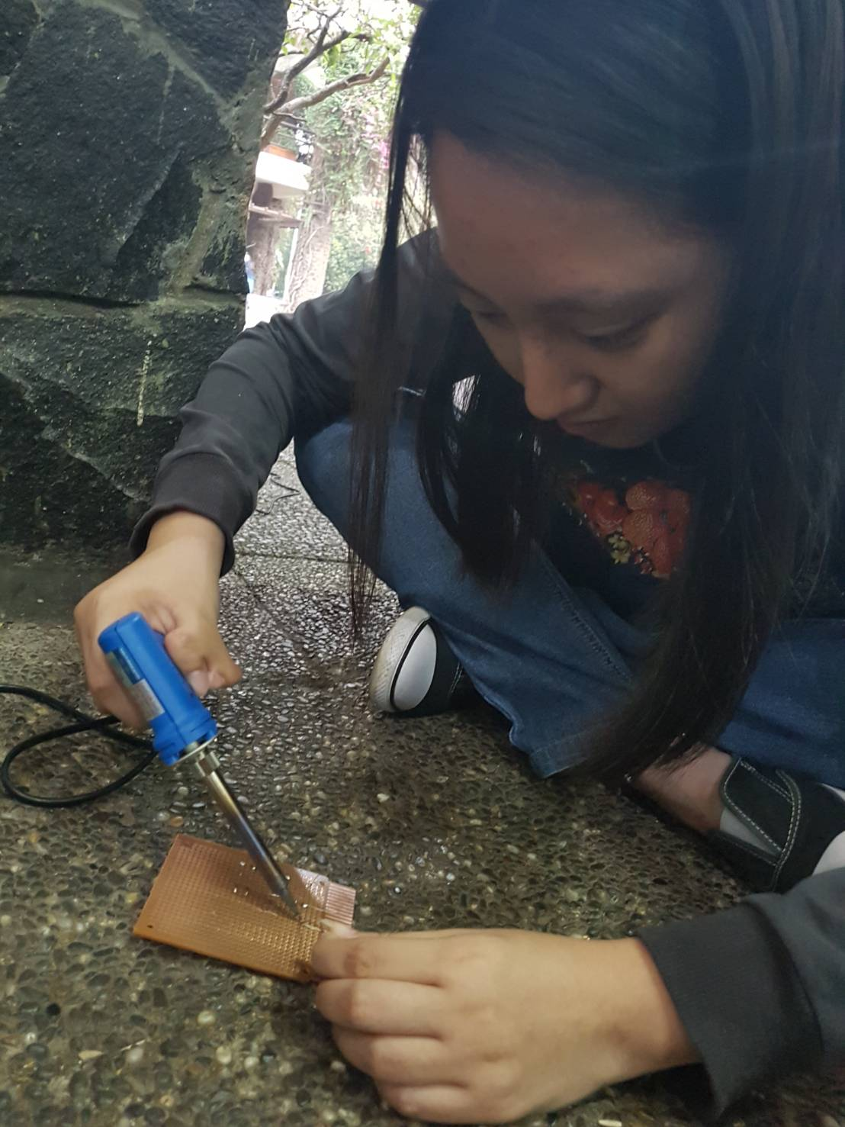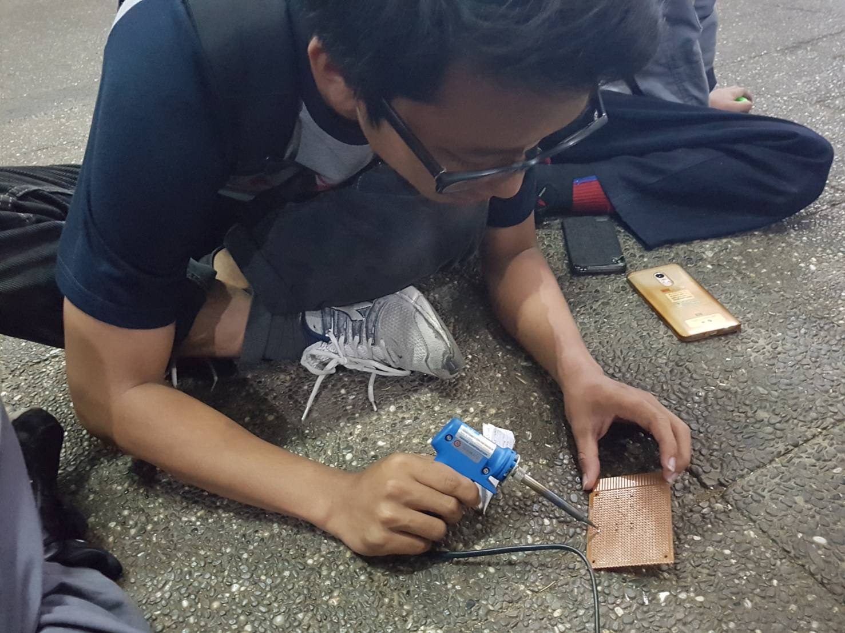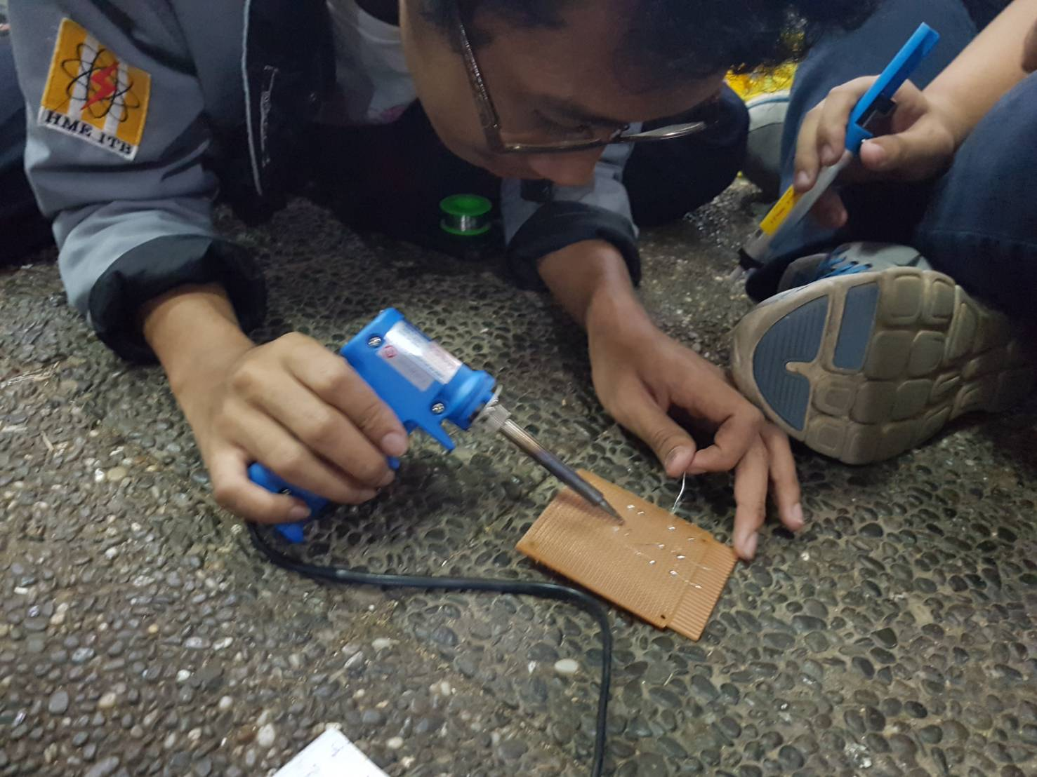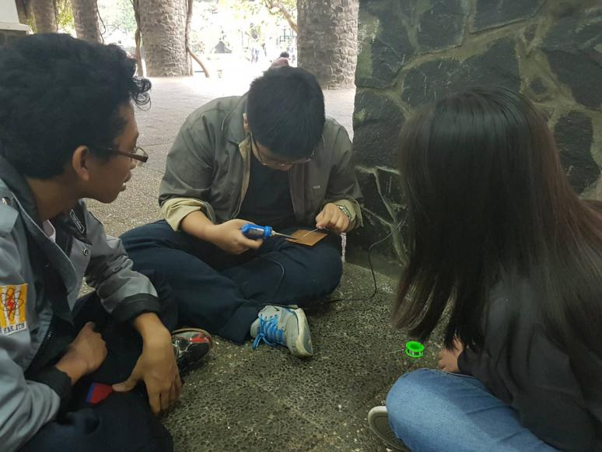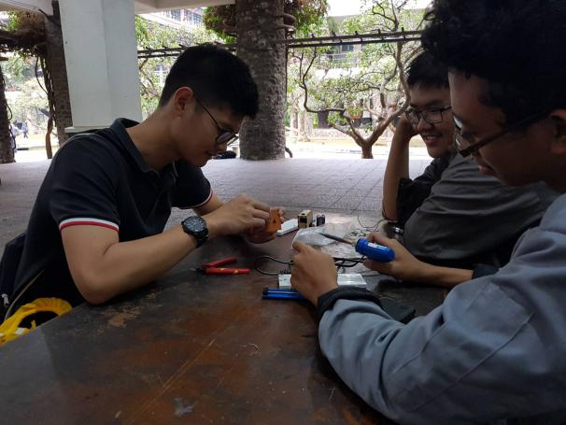

1. **Keterangan Tambahan**

Proses pengerjaan tugas kami diawali dengan berkumpul terlebih dahulu dengan membawa komponen yang dipunya masing - masing dan mendata komponen yang kurang. Lalu, komponen yang kurang dibeli serta bersamaan dengan itu mencari data harga komponen. Setelah itu kami kumpul kembali dan mengerjakan bersama - sama tugasnya dengan bergantian untuk menyolder. Setelah itu, kami membagi tugas untuk menyelesaikan laporan.

Resistor yang kami pakai pada tugas ini memiliki resistansi sebesar 470 ohm. Alasan kami memakai resistor tersebut agar nyala led lebih terang dengan hambatan yang kecil.

Kendala - Kendala yang kami alami antara lain komponen led sempat putus dan switch sempat rusak sehingga perlu diganti.

1. **Pertanyaan**

1. Apa perbedaan komponen elektronika aktif dan komponen elektronika pasif?

Komponen elektronika aktif memerlukan arus listrik eksternal untuk dapat beroperasi sedangkan komponen elektronika pasif tidak memerlukan sumber arus eksternal untuk dapat beroperasi. Contoh komponen aktif yaitu LED, dioda, transistor, dan IC, contoh komponen pasif yaitu resistor, kapasitor, dan induktor

2. Mengapa penting untuk mengetahui berbagai komponen dasar elektronika?

Karena dalam membuat rangkaian listrik kita akan sering menjumpai komponen-komponen elektronika dasar, selain itu juga kita dapat melakukan analisis dari rangkaian yang kita buat,atau memilih komponen yang tepat untuk rangkaian yang kita buat.

3. Apa manfaat mengetahui harga komponen secara umum?

Agar dapat melakukan estimasi harga dari proyek yang sedang dikerjakan, selain itu mempunyai referensi harga yang dapat dibandingkan dengan harga-harga di tempat lain saat membeli komponen, bisa juga agar tidak dibohongi, intinya kita punya referensi harga.

4. Jelaskan hal-hal yang perlu diperhatikan ketika menyolder!

Hati-hati dengan bagian logam dari solder, jauhkan bagian logam dari kabel solder atau kabel apapun disekitar kita, jauhkan juga dari orang lain. Tidak menempelkan solder pada pcb terlalu lama, karena tembaganya bisa terlepas. Tidak menggunakan terlalu banyak atau terlalu sedikit timah. Jika solder sudah mulai kotor bersihkan dengan menggunakan spons berair dalam keadaan solder masih panas. Terakhir, lebih berhati-hati dan sabar saat sedang menyolder.

5. Apa saja skill dasar yang dibutuhkan selain ‘Nyolder’? (asumsi skill buat di WS)

- Tahu kegunaan komponen-komponen

- Bisa trouble shooting dan problem solving

- Bisa koding

- Bisa bikin rencana anggaran dan negosiasi